Seznam použitých zdrojů
Citace knihy (1, 2), periodiky (3), internetové stránky (4, 5):
- KLUSÁK, Svatoslav. Objevení neznámého. Praha: Albatros, 2005. ISBN 123-45-6700-008-9.
- PLÁVEK, Josef a kolektiv. Národní písně a zvyky. Plzeň: Egmont, 2006. ISBN 123-00-4567-890-0.
- Ostravský deník. Ostrava: Nové nakladatelství, 15. 9. 2003. ISSN 1234‑0056.
- Ministerstvo zdravotnictví České republiky [online]. MZČR: 2010 [cit. 2020-02-24]. Dostupné z: https://www.mzcr.cz/
- Medvědovití. Wikipedie: Otevřená encyklopedie [online]. [cit. 2020-05-18]. Dostupné z: https://cs.wikipedia.org/wiki/Medv%C4%9Bdovit%C3%AD
Citace obrázků:

Seznam použitých obrázků
- FALKOVÁ, Klementa. Včela medonosná [foto]. ZOO Plzeň 2010. Naturfoto [online]. [cit. 2020-04-01]. Dostupné z: http://www.foto-vcela.cz/123-vcela-medonosna.html
- Foto autor.

Takto by pak byly obrázky označené v samotné práci:
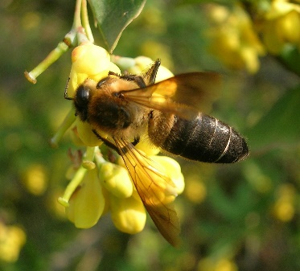
Obr. 1 – Včela medonosná. Foto Klementa Falková
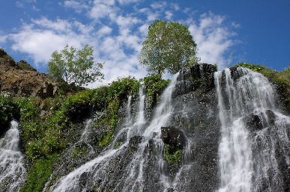
Obr. 2 – Naše zahrada. Foto autor.

